Tema: Pictogramas
Nombre del docente:Lina Patricia Posada Torres |  |  |  |  |  |  |  | Área: Matemáticas (Estadística)
Competencia/estándar/DBA: Resuelvo y formulo problemas a partir de un conjunto de datos provenientes de observaciones, consultas o experimentos.
Indicadores de logro
Saber |  |  |  | Hacer |  |  | Ser
Reconoce e interpreta información presentada en tablas y pictogramas. |  |  |  | Realiza conclusiones acerca de datos recogidos en tablas. |  |  | Muestra una actitud positiva y/o participativa en el aprendizaje de las matemáticas.
Fecha de inicio: | 12/22 | 05 | 2020 |  | 1 hora | Fecha de finalización: |  |  | 19/22 | 05 | 2020 | 1 hora
Nombre del estudiante: |  |  |  |  |  |  |  |  | Grupo: 5

LO QUE SÉ:
5 | 10 | 50 | 100
165
A partir de los símbolos anteriores forma los números
- 270
- 185
Luego, define con tus propias palabras el término PICTOGRAMA y encuentra una relación con el ejercicio anterior.

APRENDIENDO:
Pictogramas: Es un diagrama que utiliza imágenes o símbolos para mostrar datos para una rápida comprensión. En un pictograma, se utiliza una imagen o un símbolo para representar una cantidad específica cuyo tamaño en forma o valor es proporcional a la frecuencia que representan
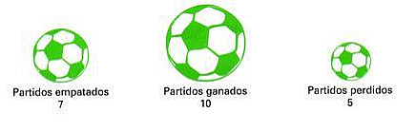

PRACTICANDO
- El siguiente pictograma representa la cantidad de manzanas que tiene cada árbol sembrado en la finca de don Juan

representa 12 manzanas
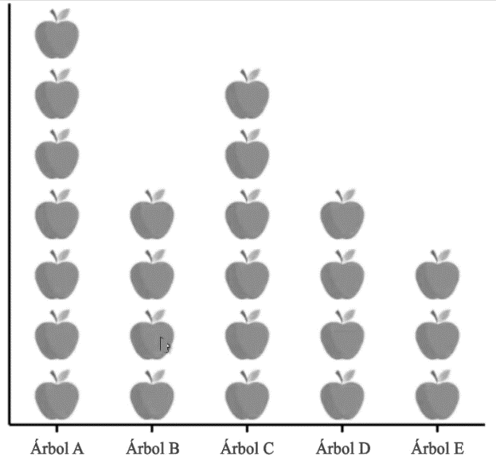
Responde:
a. ¿Cuál o cuáles árboles tienen más de 48 manzanas?
b. ¿Cuántas manzanas más tiene el árbol A que el árbol E?
2. Observa el pictograma y contesta las preguntas:
Este pictograma registra los cumpleaños de todos los empleados de una empresa mes por mes. Cada gorro equivale a 6 personas
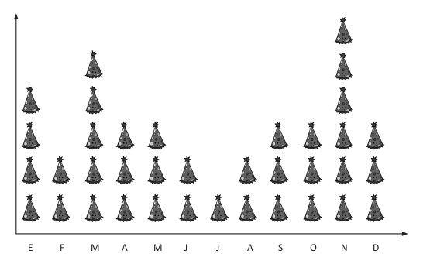
a. ¿En qué mes hay más cumpleaños?
b. ¿En qué mes hay 6 personas de cumpleaños?
c. ¿En qué mes hay más cumpleaños? ¿cuántos cumpleaños hay en ese mes?
d. ¿cuántas personas trabajan en la empresa?

RECURSOS:
https://www.youtube.com/watch?v=6m7zQSTX6Hw&t=105s
RUBRICA DE EVALUACIÓN:
CRITERIOS PARA REVISAR | VALORACIÓN CUANTITATIVA | VALORACIÓN CUALITATIVA
Puntualidad en la entrega
Tener todas las actividades resueltas

